（四川专用）2018年高考数学（通用）二轮单项选择第17讲（含解析）

1．(文)(2017·北京)若集合A＝{x|－2<x<1}，B＝{x|x<－1或x>3}，则A∩B＝( A )
A．{x|－2<x<－1} B．{x|－2<x<3}
C．{x|－1<x<1} D．{x|1<x<3}
[解析] 利用数轴可知A∩B＝{x|－2<x<－1}，故选A.
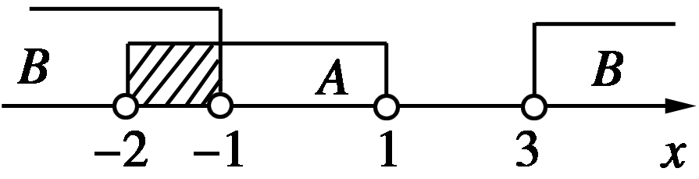
2．(2017·唐山模拟)“a＝2”是“函数f(x)＝x²＋3ax－2在区间(－∞，－2]内单调递减”的( D )
A．充分不必要条件 B．必要不充分条件
C．充要条件 D．既不充分也不必要条件
[解析] 若函数f(x)＝x²＋3ax－2在区间(－∞，－2]内单调递减，则有－≥－2，即a≤，所以“a＝2”是“函数f(x)＝x²＋3ax－2在区间(－∞，－2]内单调递减”的既不充分也不必要条件．
3．(2018·吉林省实验中学月考)若函数f(x)＝是R上的减函数，则实数a的取值范围( C )
A．(，1) B．[，1)
C．(，] D．(，＋∞)
[解析] 依题意可知，解得<a≤.故选C.
4．(理)(2017·山西名校联考)若函数f(x)＝log_{0.2}(5＋4x－x²)在区间(a－1，a＋1)上递减，且b＝lg0.2，c＝2^{0.2}，则( D )
A．c<b<a B．b<c<a
C．a<b<c D．b<a<c
[解析] f(x)的减区间为y＝5＋4x－x²(－1<x<5)的增区间(－1,2)，∴，即0≤a≤1，又b＝log0.2<0，c＝2^{0.2}>1，∴b<a<c，故选D.
5、(理)(2017·石家庄模拟)若－<α<－，从单位圆中的三角函数线观察sinα，cosα，tanα的大小是( C )
A．sinα<tanα<cosα B．cosα<sinα<tanα
C．sinα<cosα<tanα D．tanα<sinα<cosα
[解析] 如图所示，作出角α的正弦线MP，余弦线OM，正切线AT，观察可得，AT>OM>MP，故有sinα<cosα<tanα.
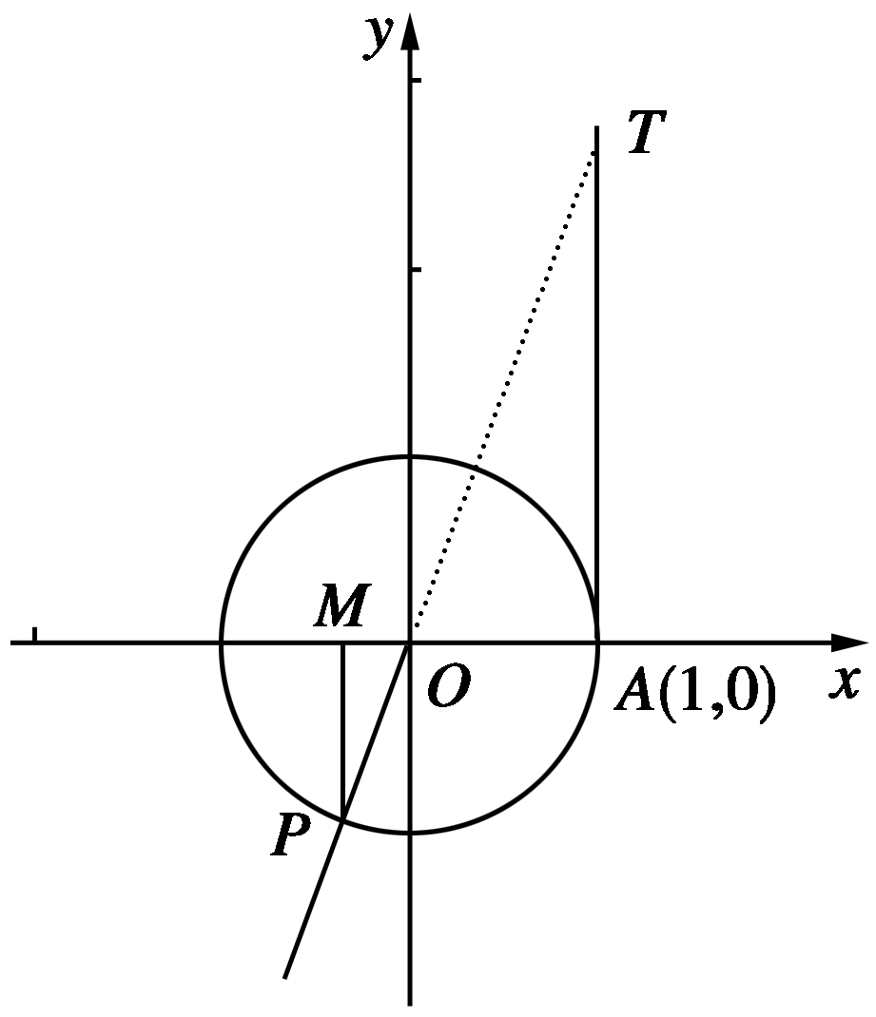
6．设α是第二象限角，且cosα＝－，则tanα＝( C )
A. B．
C．－ D．－
[解析] ∵α是第二象限的角，且cosα＝－，∴sinα＝＝，∴tanα＝＝－.故选C.
7．(2017·郑州模拟)已知向量OA＝(k,12)，OB＝(4,5)，OC＝(－k,10)，且A，B，C三点共线，则k的值是( A )
A．－ B．
C． D．
[解析] AB＝OB－OA＝(4－k，－7)，
AC＝OC－OA＝(－2k，－2)．
因为A，B，C三点共线，所以AB，AC共线，
所以－2×(4－k)＝－7×(－2k)，解得k＝－.
8．在平行四边形ABCD中，AC与BD交于点O，E是线段OD的中点，AE的延长线与CD交于点F.若AC＝a，BD＝b，则AF＝( B )
A．a＋b B．a＋b
C．a＋b D．a＋a
[解析] 解法一：由题意可知＝＝＝，
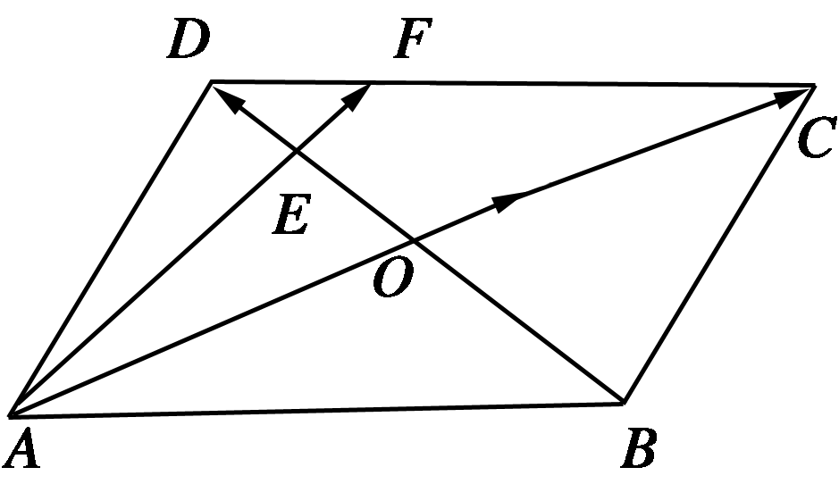
∴AF＝AE＝(AO＋OE)
＝(AC＋BD)
＝AC＋BD
＝a＋b，故选B．
解法二：记AB＝e₁，AD＝e₂，
则AC＝e₁＋e₂，BD＝－e₁＋e₂
∴e₂＝(AC＋BD)＝(a＋b)
e₁＝(AC－BD)＝(a－b)
∴AF＝AD＋DF＝e₂＋e₁＝a＋b，故选B．
9．设S_{n}为等差数列{a_{n}}的前n项和，若S₈＝4a₃，a₇＝－2，则a₉等于( A )
A．－6 B．－4
C．－2 D．2
[解析] S₈＝＝4(a₃＋a₆)．因为S₈＝4a₃，所以a₆＝0.又a₇＝－2，所以d＝a₇－a₆＝－2，所以a₉＝a₇＋2d＝－2－4＝－6.故选A．
10．若一个等差数列前3项的和为34，最后3项的和为146，且所有项的和为390，则这个数列的项数为( A )
A．13 B．12
C．11 D．10
[解析] 因为a₁＋a₂＋a₃＝34，a_{n－2}＋a_{n－1}＋a_{n}＝146，
所以a₁＋a₂＋a₃＋a_{n－2}＋a_{n－1}＋a_{n}＝34＋146＝180.
又因为a₁＋a_{n}＝a₂＋a_{n－1}＝a₃＋a_{n－2}，
所以3(a₁＋a_{n})＝180，从而a₁＋a_{n}＝60.
所以S_{n}＝＝＝390，即n＝13.
11．(2018·山东滨州期中)函数f(x)＝的定义域为( D )
A．(1,3) B．(3,5)
C．(3，＋∞) D．(5，＋∞)
[解析] 要使函数有意义需满足解得x>5，故函数f(x)＝的定义域为(5，＋∞)，故选D．
12．(2017·昆明模拟)不等式x²－2x＋5≥a²－3a对任意实数x恒成立，则实数a的取值范围为( A )
A．[－1,4]
B．(－∞，－2)∪[5，＋∞)
C．(－∞，－1)∪[4，＋∞)
D．[－2,5]
[解析] x²－2x＋5＝(x－1)²＋4的最小值为4，所以x²－2x＋5≥a²－3a对任意实数x恒成立，只需a²－3a≤4，解得－1≤a≤4.故选A．

